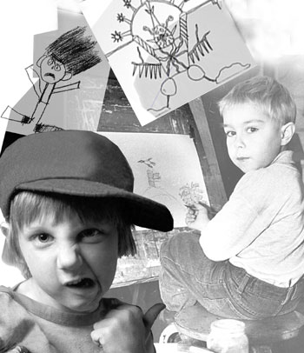

***Агрессивность – мотивированное, деструктивное поведение, которое противоречит нормам и правилам, существования людей в обществе, наносящее физический* *вред или моральный ущерб.***

***Агрессия в общих чертах понимается как целенаправленное нанесение физического или психического***

***ущербы другому лицу.***

***ПРИЧИНЫ АГРЕССИВНОСТИ***

|  |  |
| --- | --- |
| **blobul1e** | ***Особенности семейного воспитания*** |
| **blobul1e** | ***Примеры агрессивного поведения на телеэкране и со стороны сверстников*** |
| **blobul1e** | ***Взаимодействия со сверстниками (отсутствие навыков общения)*** |

***Детская агрессия может проявляться  
 в трех видах:***

|  |  |
| --- | --- |
| **blobul1e** | ***Целенаправленно - враждебный вид -  агрессия как желание нанести вред другому*** |
| **blobul1e** | ***Нормативно - инструментальный вид - агрессия как норма поведения и общения*** |
| **blobul1e** | http://fio.novgorod.ru/projects/project2092/tomjerry.gif***Импульсивно - демонстративный вид - агрессия как средство привлечения внимания*** |

***1.* *Воспринимают большинство ситуаций как угрожающие или враждебные по отношению к ним.***

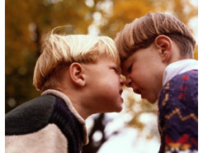***2.* *Сверхчувствительны к негативному отношению к себе.***

***3. Заранее настроены на негативное восприятие себя со стороны окружающих.***

***4.* *Не оценивают собственную агрессию, как агрессивное поведение.***

***5.* *Всегда винят окружающих в своем агрессивном поведении.***

***6.* *В случае намеренной агрессии отсутствует чувство вины.***

***7.* *Склонны не брать на себя ответственность за свои поступки.***

***8.* *Проявляется низкий уровень эмпатии.***

***9.* *Слабо развит контроль над своими эмоциями, кроме гнева.***

***10.* *Боится непредсказуемости в поведении родителей.***

***11.* *Характерны неустойчивое, рассеянное внимание, неустойчивое запоминание.***

***12.* *Не умеют прогнозировать последствия своих действий.***

***13.* *Положительно относится к агрессии, т.к. через нее получает чувство собственной значимости, силы.***

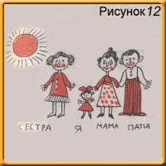***РОДИТЕЛЯМ   
НА ЗАМЕТКУ***

**КАК НАДО** ВЕСТИ СЕБЯ РОДИТЕЛЯМ С АГРЕССИВНЫМ РЕБЕНКОМ.

|  |  |
| --- | --- |
| **blobul1e** | ***Первым делом нащупать все болевые точки в семье.*** |
| **blobul1e** | ***Нормализовать семейные отношения.*** |
| **blobul1e** | ***Ликвидировать все агрессивные формы поведения среди близких, помня, что ребенок, видя все, подражает.*** |
| **blobul1e** | ***Принимать его таким, какой он есть, и любить со всеми недостатками.*** |
| **blobul1e** | ***Что-то требуя от ребенка, учитывать его возможности, а не то, как Вам хотелось бы это видеть.*** |
| **blobul1e** | ***Попытайтесь погасить конфликт еще в зародыше, направляя интерес ребенка в другое русло.*** |
| **blobul1e** | ***Дать понять ему, что он любим, даже если в семье появился новорожденный.*** |
| **blobul1e** | ***Научить его общению ос сверстниками, уделяя максимум внимания при поступлении в детский сад.*** |
| **blobul1e** | ***При драчливости ребенка главное – не разъяснить, а предотвратить удар.*** |
| **blobul1e** | ***Помнить, что слово может ранить малыша.*** |
| **blobul1e** | ***Понимать ребенка!*** |

**КАК НЕ НАДО** ВЕСТИ СЕБЯ РОДИТЕЛЯМ С АГРЕССИВНЫМ РЕБЕНКОМ

|  |  |
| --- | --- |
| blobul1e | ***Постоянно внушать ему, что он плохой. Помните, что отрицательная оценка взрослых формирует отрицательную самооценку у малыша и затрудняет его общение с внешним миром.*** |
| blobul1e | ***Негибкими воспитательными мероприятиями загонять ребенка в угол, ожесточая его.*** |
| blobul1e | ***Использовать агрессивные методы воспитания и наказания (шлепки, угол, ремень). Не забывайте, что агрессивность – это следствие враждебности, а воспитательные мероприятия – не орудия сражения.*** |
| blobul1e | ***Позволять ребенку даже нарочно стрелять во взрослых игрушечным пистолетом.*** |
| blobul1e | ***Учить мучить домашних животных.*** |
| blobul1e | ***Преднамеренно разжигать романтические чувства к одному из родителей.*** |
| blobul1e | ***Все время подчеркивать и напоминать, что новорожденный лучше его.*** |
| blobul1e | ***Культивировать вражду между ним и сверстниками.*** |
| blobul1e | ***Оскорблять достоинство малыша грубыми словами.*** |
| blobul1e | ***Не любить его или любить только «оценочной» любо***misonok***вью.*** |